UNIDAD  3 | REFUERZO |  | Las clases de palabras
UNIDAD  3 | FICHA 1

Clasifica las siguientes palabras en simples, derivadas y compuestas: paz, mensajero, sol, rompecabezas, exministra y tiovivo.
unidad REFUERZO
Ficha 1 El sustantivo
1
1
Palabras simples

Palabras derivadas

Palabras compuestas

Separa las palabras derivadas del ejercicio anterior en raíz y morfema. Subraya en rojo la raíz y en verde el morfema.
2

compañerismo

exministra

Escribe dos palabras derivadas de las palabras simples de la actividad 1.
3
paz sol

Representa mediante dibujos dos palabras compuestas y escríbelas debajo.
3

+

+

UNIDAD  3 | REFUERZO |  | Los determinantes y los pronombres
UNIDAD  3 | FICHA 3
1
Subraya los determinantes en rojo y en azul los sustantivos a los que acompañan.
unidad REFUERZO Ficha 1 El sustantivo
1
Las personas resuelven sus problemas hablando. Coge cuatro aguacates de esa cesta.
Esta tarde ayudaremos a vuestra madre en los talleres. Bastantes alumnos del colegio vienen en bicicleta.

Clasifica los determinantes de la actividad anterior según su tipo.
2

Artículos | Demostrativos | Posesivos | Numerales | Indefinidos

3
Copia las siguientes oraciones sustituyendo las palabras en negrita por un pronombre.

Blanca y Julián ganaron un premio literario

Me apetece ver Los viajes de Ulises

Este libro es de Javier

Esperaremos nuestro turno.

4
Escribe dos oraciones para cada palabra de forma que en la primera sea determinante y en la segunda pronombre.

aquella
nuestro
algunos

UNIDAD  3 | REFUERZO |  | Palabras compuestas y adverbios en -mente
UNIDAD  3 | FICHA 3

Escribe una oración con las palabras compuestas que representan los dibujos.
unidad REFUERZO Ficha 1 El sustantivo
1
1

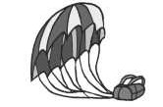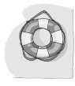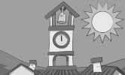

Acentúa cuando corresponda las siguientes palabras.
2

undecimo rectilineo salvapantallas

correveidile kilometro-hora astur-leones,

accidentalmente nomeolvides comodamente

Escribe las palabras que has acentuado y explica por qué llevan tilde.
3

Escribe palabras terminadas en -mente a partir de las palabras dadas. explica por qué llevan o no tilde.
3

rápido hábil cómodo sencillo

UNIDAD  3 | REPASO
UNIDAD  3 | FICHA 4

Clasifica los siguientes determinantes en la tabla: mis, tres, las, aquel, un, su, alguna, estos.
1

Artículos | Posesivos | Demostrativos | Numerales | Indefinidos

Explica por qué o por qué no llevan tilde las siguientes palabras.
2

balompié

Cómetelo

Hábilmente

Biólogo-marino

Completa las siguientes oraciones con palabras derivadas añadiendo alguno de estos sufijos a las pala- bras entre paréntesis: -o, -ata, -ido, -aje.
3
La liebre se escondió entre el (rama). En la (cabalgar) vimos a Melchor, Gaspar y Baltasar. Tras el accidente, mi madre tiene un brazo (dolor).
¡Qué ricas las manzanas recién cogidas de aquel ! (manzana).

¿Cómo se llaman estos recursos que se emplean en los cómics?
4

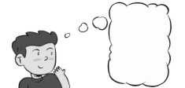



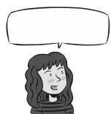

UNIDAD  3 | REPASO
UNIDAD  3 | FICHA 4

Completa las oraciones con los tipos de determinantes que se indican y subraya el sustantivo al que acompañan.
5

- En (determinante artículo determinado) hay más de (determinante numeral) especies diferentes.
- En (determinante posesivo) hay cómics sobre (determinante pose- sivo) .
- (determinante indefinido) de (determinante posesivo) clase tienen (determinante artículo indeterminado) .

Lee las siguientes oraciones, subraya en rojo los pronombres y en verde los artículos.
6
Vosotros vinisteis a mi casa.

Esa carta gigante que está encima de la mesa es tuya. Iremos de excursión a esa montaña y vosotros a aquella.
La cocinera de mi colegio ha hecho veinte pasteles para nosotros.

Observa con atención las viñetas creadas por Quino y señala las afirmaciones correctas.
7

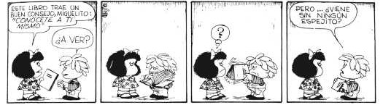

- Solo se emplean bocadillos de diálogo.

- No hay ninguna palabra compuesta.

- En la primera viñeta hay un determinante indefinido.

- En la primera viñeta hay un pronombre personal átono.

- En la última viñeta hay un pronombre indefinido.

- En la primera viñeta el demostrativo este es un determinante.

